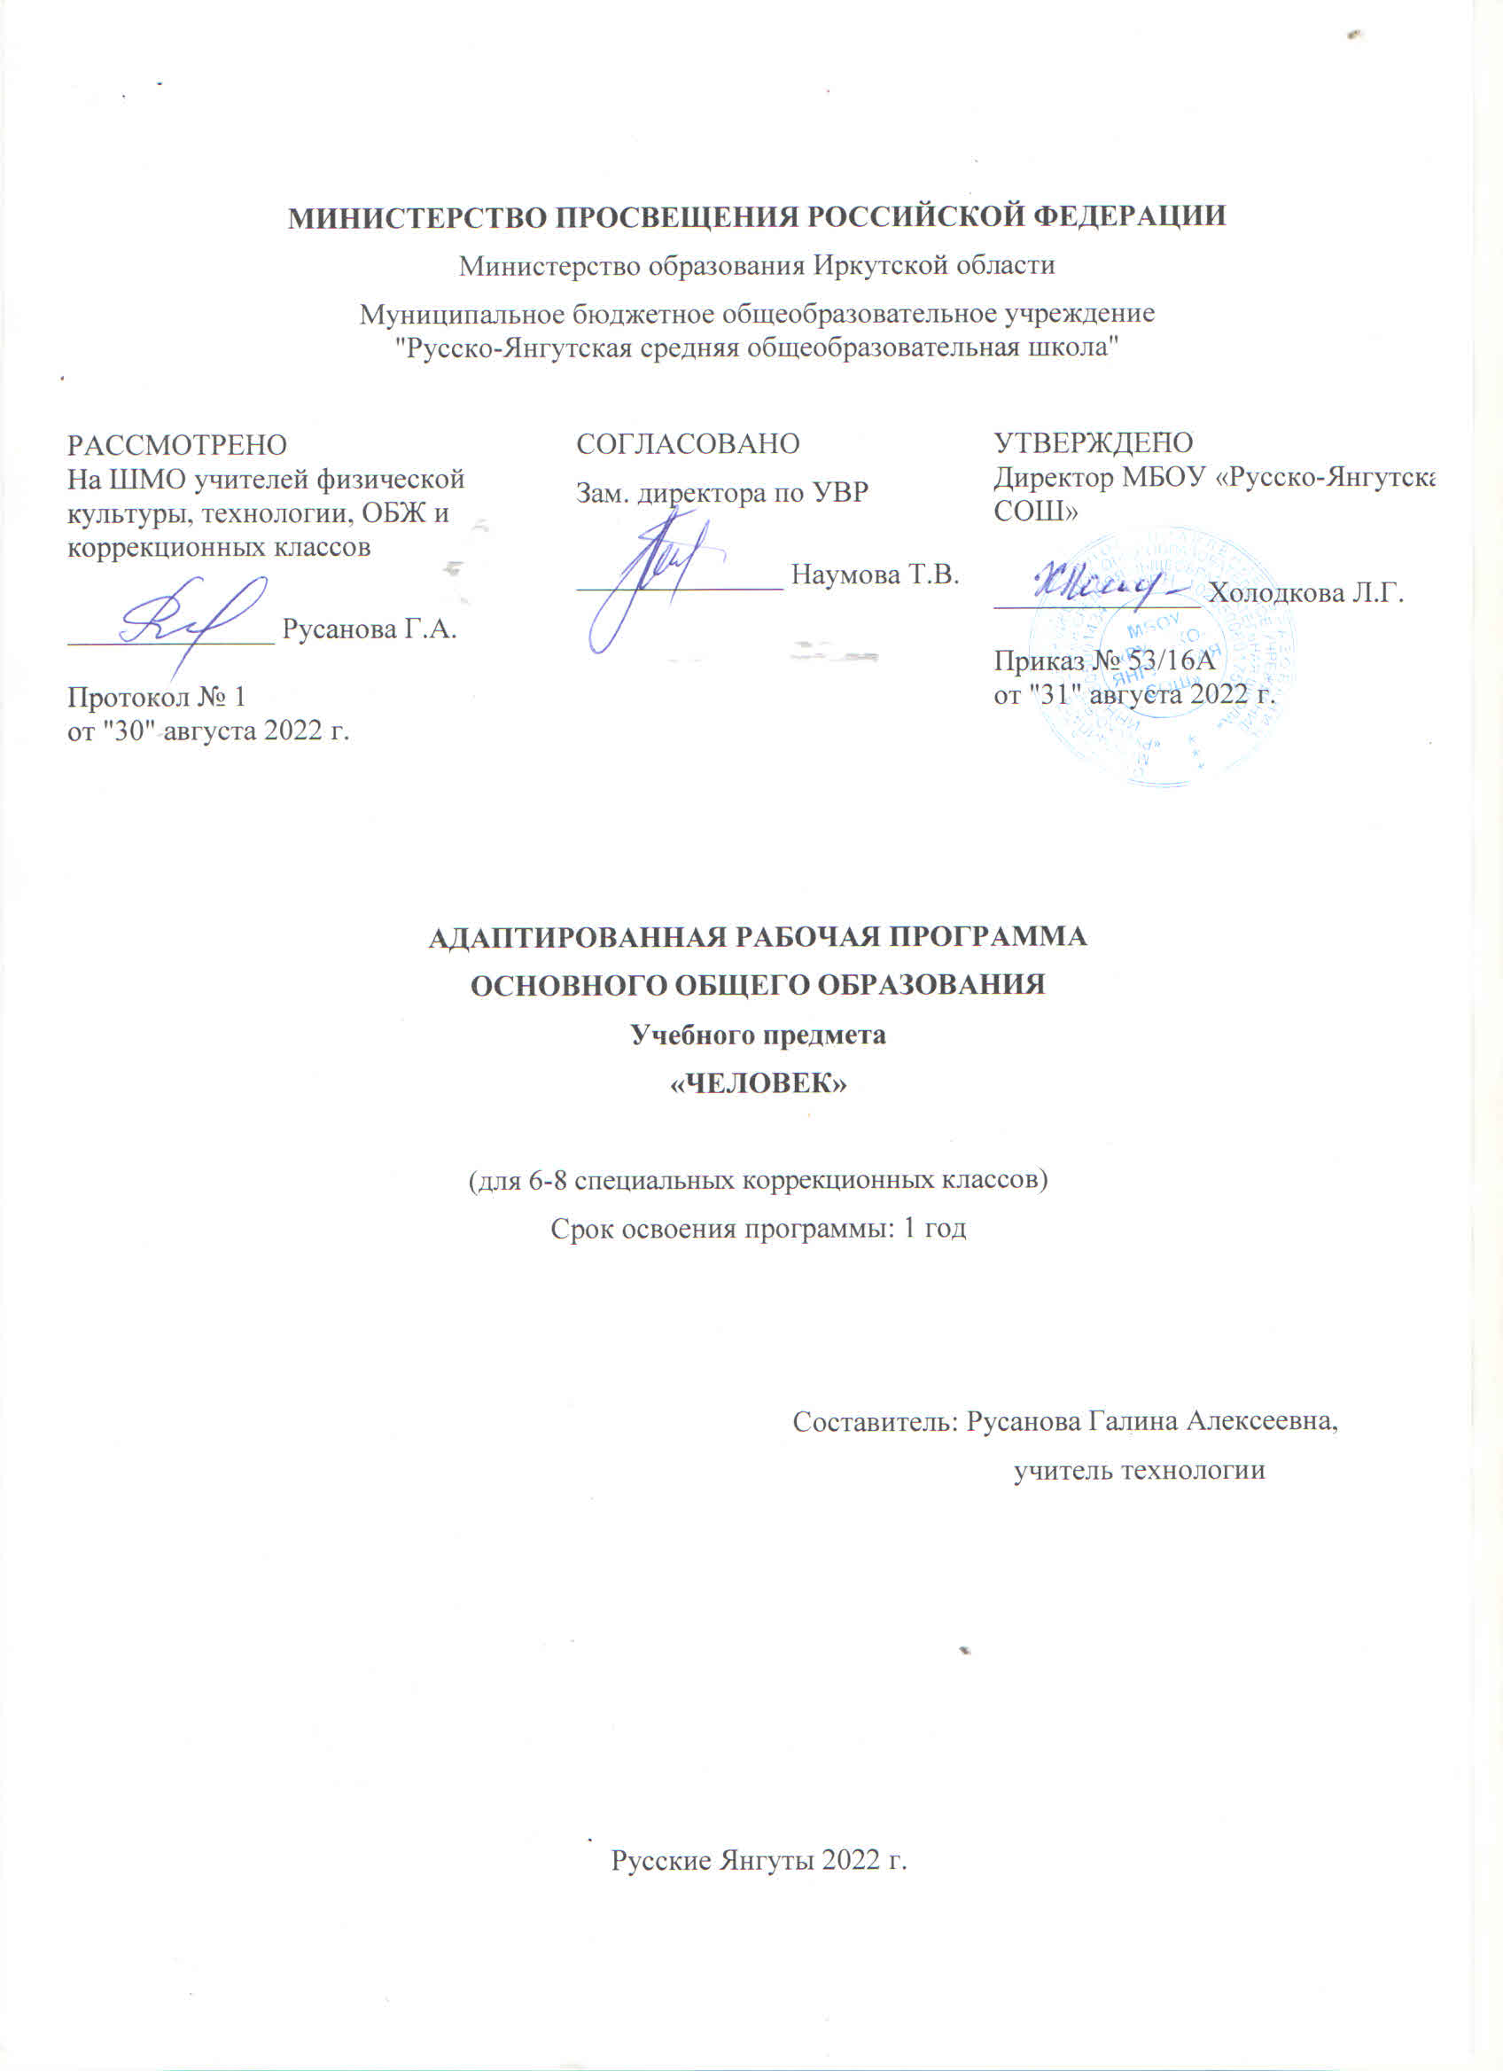

- Планируемые результаты освоения предмета в 6 классе.

Личностные результаты освоения АООП образования включают индивидуально-личностные качества и социальные (жизненные) компетенции обучающегося, социально значимые ценностные установки.
К личностным результатам освоения АООП относятся:
1) осознание себя как гражданина России; формирование чувства гордости за свою Родину;
2) воспитание уважительного отношения к иному мнению, истории и культуре других народов;
3) сформированность адекватных представлений о собственных возможностях, о насущно необходимом жизнеобеспечении;
4) овладение начальными навыками адаптации в динамично изменяющемся и развивающемся мире.
Предметные результаты освоения АООП образования включают освоенные обучающимися знания и умения, специфичные для каждой предметной области, готовность их применения.
1) Представление о себе как «Я»,осознание общности и различий «Я» от других.
- Соотнесение себя со своим именем, своим изображением на фотографии, отражением в зеркале.
- Представление о собственном теле.
2) Умение решать каждодневные жизненные задачи, связанные с удовлетворением первоочередных потребностей.
- Умение обслуживать себя: принимать пищу и пить, ходить в туалет, выполнять гигиенические процедуры, одеваться и раздеваться и др.
- Умение сообщать о своих потребностях и желаниях.
3) Умение поддерживать образ жизни, соответствующий возрасту, потребностям и ограничениям здоровья; поддерживать режим дня с необходимыми оздоровительными процедурами.
- Умение определять свое самочувствие (как хорошее или плохое), показывать или сообщать о болезненных ощущениях взрослому.
- Умение соблюдать гигиенические правила в соответствии с режимом дня (чистка зубов утром и вечером, мытье рук перед едой и после посещения туалета).
- Умение следить за своим внешним видом.
4) Представления о своей семье, взаимоотношениях в семье.
- Представления о членах семьи, родственных отношениях в семье и своей социальной роли, обязанностях членов семьи, бытовой и досуговой деятельности семьи.

- Планируемые результаты освоения предмета в 7 классе.

Личностные результаты освоения АООП образования включают индивидуально-личностные качества и социальные (жизненные) компетенции обучающегося, социально значимые ценностные установки.

К личностным результатам освоения АООП относятся:

1) овладение социально-бытовыми навыками, используемыми в повседневной жизни;
2) владение навыками коммуникации и принятыми нормами социального взаимодействия;
3) способность к осмыслению социального окружения, своего места в нем, принятие соответствующих возрасту ценностей и социальных ролей;
4) принятие и освоение социальной роли обучающегося, проявление социально значимых мотивов учебной деятельности.

Предметные результаты освоения АООП образования включают освоенные обучающимися знания и умения, специфичные для каждой предметной области, готовность их применения.
1) Представление о себе как «Я»,осознание общности и различий «Я» от других.
- Отнесение себя к определенному полу.
- Умение определять «моё» и «не моё», осознавать и выражать свои интересы, желания.
2) Умение решать каждодневные жизненные задачи, связанные с удовлетворением первоочередных потребностей.
- Умение обслуживать себя: принимать пищу и пить, ходить в туалет, выполнять гигиенические процедуры, одеваться и раздеваться и др.
- Умение сообщать о своих потребностях и желаниях.
3) Умение поддерживать образ жизни, соответствующий возрасту, потребностям и ограничениям здоровья; поддерживать режим дня с необходимыми оздоровительными процедурами.
- Умение определять свое самочувствие (как хорошее или плохое), показывать или сообщать о болезненных ощущениях взрослому.
- Умение соблюдать гигиенические правила в соответствии с режимом дня (чистка зубов утром и вечером, мытье рук перед едой и после посещения туалета).
- Умение следить за своим внешним видом.
4) Представления о своей семье, взаимоотношениях в семье.
- Представления о членах семьи, родственных отношениях в семье и своей социальной роли, обязанностях членов семьи, бытовой и досуговой деятельности семьи.

1. Планируемые результаты освоения предмета в 8 классе.

Личностные результаты освоения АООП образования включают индивидуально-личностные качества и социальные (жизненные) компетенции обучающегося, социально значимые ценностные установки.
К личностным результатам освоения АООП относятся:
1) сформированностьнавыков сотрудничества с взрослыми и сверстниками в разных социальных ситуациях;
2) воспитание эстетических потребностей, ценностей и чувств;
3) развитие этических чувств, проявление доброжелательности, эмоционально-нравственной отзывчивости и взаимопомощи, проявлениесопереживания к чувствам других людей;
4) сформированностьустановки на безопасный, здоровый образ жизни, наличие мотивации к творческому труду, работе на результат, бережному отношению к материальным и духовным ценностям;
5) проявлениеготовности к самостоятельной жизни.
Предметные результаты освоения АООП образования включают освоенные обучающимися знания и умения, специфичные для каждой предметной области, готовность их применения.
1) Представление о себе как «Я»,осознание общности и различий «Я» от других.
- Умение сообщать общие сведения о себе: имя, фамилия, возраст, пол, место жительства, интересы.
- Представления о возрастных изменениях человека, адекватное отношение к своим возрастным изменениям.
2) Умение решать каждодневные жизненные задачи, связанные с удовлетворением первоочередных потребностей.
- Умение обслуживать себя: принимать пищу и пить, ходить в туалет, выполнять гигиенические процедуры, одеваться и раздеваться и др.
- Умение сообщать о своих потребностях и желаниях.
3) Умение поддерживать образ жизни, соответствующий возрасту, потребностям и ограничениям здоровья; поддерживать режим дня с необходимыми оздоровительными процедурами.
- Умение определять свое самочувствие (как хорошее или плохое), показывать или сообщать о болезненных ощущениях взрослому.
- Умение соблюдать гигиенические правила в соответствии с режимом дня (чистка зубов утром и вечером, мытье рук перед едой и после посещения туалета).
- Умение следить за своим внешним видом.
4) Представления о своей семье, взаимоотношениях в семье.
- Представления о членах семьи, родственных отношениях в семье и своей социальной роли, обязанностях членов семьи, бытовой и досуговой деятельности семьи.

2. Содержание учебного предмета.

«Человек». 6-8 класс. 34 часа

Программа представлена следующими разделами: «Представления о себе», «Гигиена тела», «Одевание и раздевание», «Семья», «Безопасное поведение».

Представления о себе - 8 часов
Мальчик и девочка. Возрастные группы (малыш, школьник, молодой человек, взрослый, пожилой).
Строение тела человека (голова, туловище, ноги и руки (конечности). Ориентировка в схеме тела на картинке и на себе. Голова, лицо: глаза, нос, рот, уши. Покровы тела: кожа, ногти, волосы. Первичное ознакомление с внутренним строением тела человека (внутренние органы). Органы чувств человека (глаза, уши, нос, язык, кожа). Значение в жизни человека (ознакомление с жизнью вокруг, получение новых впечатлений).

Гигиена тела – 8 часов
Гигиена кожи, ногтей, волос (мытье, расчесывание, обстригание). Зубы. Гигиена полости рта (чистка зубов, полоскание). Гигиена рук (мытье). Гигиена органов чувств. Бережное отношение к себе, соблюдение правил охраны органов чувств. Соблюдение режима работы и отдыха.
Здоровый образ жизни: гигиена жилища (проветривание, регулярная уборка), гигиена питания (полноценное и регулярное питание: овощи, фрукты, ягоды, хлеб, молочные продукты, мясо, рыба). Режим сна, работы. Личная гигиена (умывание, прием ванной), прогулки и занятия спортом.

Одевание и раздевание – 4 часа
Знание назначения предметов одежды. Узнавание (различение) деталей предметов одежды: пуговицы (молнии, заклепки), рукав (воротник, манжеты). Знание назначения деталей предметов одежды. Узнавание (различение) предметов обуви: сапоги (валенки), ботинки, кроссовки, туфли, сандалии, тапки. Знание назначения видов обуви (спортивная, домашняя, выходная, рабочая). Различение сезонной обуви (зимняя, летняя, демисезонная). Узнавание (различение) головных уборов (шапка, шляпа, кепка, панама, платок). Различение сезонных головных уборов. Различение по сезонам предметов одежды (предметов обуви, головных уборов). Выбор одежды для прогулки в зависимости от погодных условий. Различение видов одежды (повседневная, праздничная, рабочая, домашняя, спортивная).

Семья – 6 часов
Узнавание (различение) членов семьи. Узнавание (различение) детей и взрослых. Определение своей социальной роли в семье. Различение социальных ролей членов семьи. Представление о бытовой и досуговой деятельности членов семьи. Семейные праздники и традиции. Представление о профессиональной деятельности членов семьи. Рассказ о своей семье.

Безопасное поведение – 8 часов
Профилактика простуд: закаливание, одевание по погоде, проветривание помещений, предупреждение появления сквозняков. Поведение во время простудной и инфекционной болезни.
Простейшие действия при получении травмы: обращение за помощью к учителю, элементарное описание ситуации приведшей к травме и своего состояния (что и где болит). Поведение при оказании медицинской помощи.
Правила поведения человека при контакте с домашним животным. Правила поведения человека с диким животным в зоопарке, в природе.
Правила поведение в лесу, на воде, в грозу. Предупреждение отравления ядовитыми грибами, ягодами. Признаки. Вызов скорой помощи по телефону. Описание состояния больного.
Правила поведения с незнакомыми людьми, в незнакомом месте.
Правила поведения на улице. Движения по улице группой. Изучение ПДД: сигналы светофора, пешеходный переход, правила нахождения ребенка на улице (сопровождение взрослым, движение по тротуару, переход улицы по пешеходному переходу). Правила безопасного поведения в общественном транспорте.
Правила обращения с горячей водой (в кране, в чайнике), электричеством, газом (на кухне).
Телефоны первой помощи. Звонок по телефону экстренных служб.

3.Тематическое планирование.

«Человек». 6-8 класс. 34 часа.

№ | Тема | Кол-во часов
1 | Представления о себе | 8
2 | Гигиена тела | 8
3 | Одевание и раздевание | 4
4 | Семья | 6
5 | Безопасное поведение | 8

